**设计七 基于软件无线电平台的CDMA通信系统发射机设计**

**一、任务书**

|  |  |  |
| --- | --- | --- |
| **1、设计题目** | 基于软件无线电平台的CDMA通信系统发射机设计 | |
| **2、设计目的** | （1）巩固通信原理的基础理论知识，将理论知识应用到实践中  （2）通过软硬结合的方式，构建简单通信系统并测试该系统  （3）掌握通过LabVIEW软件和XSRP软件无线电平台实现通信系统的方法  （4）掌握通过MATLAB进行通信系统算法仿真的方法 | |
| **3、设计内容** | （1）通过运行提供的案例程序，了解CDMA发射机的参数设置、运行方法；  （2）通过解读提供的案例程序，了解CDMA发射机的程序流程和各功能框的功能；  （3）调试加入自己编写的m文件的CDMA发射机程序，使用接收机程序能正确接收CDMA发射机发射的信号。 | |
| **4、设计要求** | （1）功能要求：   * 在提供的案例程序中，使用自己编写的.m文件替代案例程序中的.p文件，在XSRP软件无线电平台上运行CDMA发射机程序，使用接收机程序能正确接收CDMA发射机发射的信号   （2）指标要求：   * 扰码组和扰码号可设置 * 扩频因子和扩频码号可设置 * CRC位数可设置 * 编码方式可设置 | |
| **5、设计报告** | （1）按照学校统一格式，提交A4排版、统一封面、正式打印的课程设计报告一份。设计报告正文大标题用小三号宋体、小标题用四号宋体、内容用小四号宋体、行间距为1.5倍，报告从正文开始统一编页码，左侧装订，报告不少于25页  （2）课程设计报告包含以下内容：   * 封面 * 课程设计任务书 * 考核表 * 摘要、关键词 * 目录 * 正文（包括需求分析、总体设计、详细设计、系统调试、设计结果、设计总结等部分） * 参考文献 * 附录（包括原理图、流程图、程序等） | |
| **6、时间安排** | **起止时间** | **工作内容** |
| 第一天 | 通过阅读提供的资料，以及网上查找的资料，深入理解设计任务，掌握其设计原理，了解其设计框架，知道自己要做的工作 |
| 第二天 | （1）根据《XSRP软件无线电平台通用实验指导书》的相关说明，安装“所需资源”中“软件资源”对应的软件  （2）领取或找到课程设计需要用到的XSRP软件无线电平台及其各种配件，根据《XSRP软件无线电平台通用实验指导书》的相关说明，掌握硬件平台的基本使用方法  （3）通过提供的案例程序（直接打开工程文件），按照设计指南介绍的方法，运行案例，测试该项目最终的实现效果 |
| 第三天 | 分析课程设计项目，根据设计指南，知道自己所缺的软硬件知识并做有针对性补充 |
| 第四天 | 读懂案例程序的框架，按照设计指南的要求编写核心部分程序并进行测试 |
| 第五天 | 读懂案例程序的框架，按照设计指南的要求编写核心部分程序并进行测试 |
| 第六天 | 读懂案例程序的框架，按照设计指南的要求编写核心部分程序并进行测试 |
| 第七天 | 读懂案例程序的框架，按照设计指南的要求编写核心部分程序并进行测试 |
| 第八天 | 与XSRP软件无线电平台硬件联调，测试功能，优化指标 |
| 第九天 | 编写课程设计报告 |
| 第十天 | 修改课程设计报告，打印课程设计报告并提交 |
| **7、参考资料** | （1）XSRP软件无线电平台通用实验指导书  （2）XSRP软件无线电平台课程设计/创新设计参考指南  （3）《通信原理（第7版）》  （4）《基于MATLAB/Simulink的通信系统建模与仿真（第2版）》  （5）《LabVIEW宝典（第2版）》 | |
| **8、主要设备** | （1）XSRP软件无线电平台1台（包含其全部配件）  （2）电脑1台（安装有MATLAB2012b、LabVIEW2015等软件） | |

**二、参考指南**

**（一）设计任务解读**

（1）基于软件无线电平台的CDMA通信系统发射机主要实现三部分功能：一是产生一帧CDMA信号；二是将产生的这帧CDMA信号通过千兆网口发送给XSRP硬件，XSRP硬件缓存这帧信号，并循环发送，三是控制XSRP硬件射频部分的发射、接收频点以及发射、接收增益等。本设计产生CDMA信号是重点内容，必须了解CDMA信号产生的原理并编程实现其中的扩频和加扰等过程，

（2）需要掌握MATLAB基本编程方法，根据要求完成需要编程的模块。

（3）需要掌握XSRP软件无线电平台的基本使用方法，调试加入自己编写的m文件的CDMA发射机程序，使用接收机程序能正确接收CDMA发射机发射的信号。

**（二）设计原理**

**2.1 原理框图**

本设计中的CDMA信号产生基本遵照3GPP定义的WCDMA系统物理层的处理，只是根据XSRP的硬件资源做了少量的参数调整以及部分简化。

其原理框图如图1所示：



图1 CDMA信号产生过程

本设计中省略了交织和物理信道映射过程。

3GPP定义的WCDMA系统下行专用信道的帧结构如图2所示：



图2 WCDMA系统下行专用信道帧结构

每一帧分成了15个时隙，每个时隙2560个码片，承载的比特除了数据比特外还有用于功率控制、格式检测等的TPC、TFCI以及导频比特等。本设计简化为只承载数据比特，且每一帧只有6个时隙，每个时隙仍然是2560个码片。

**2.2 实现原理**

用LabVIEW打开提供的案例程序（CDMA_Tx_Main.vi）的程序框图，如图3所示。

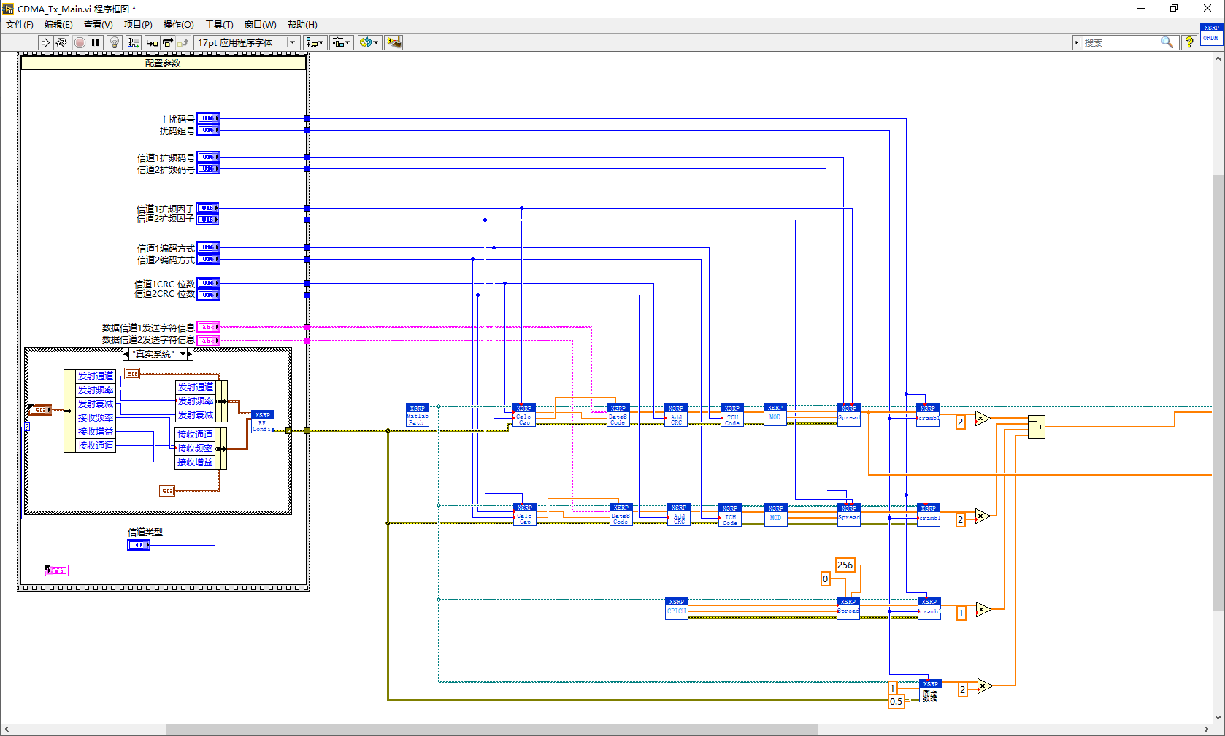

图3 案例程序（CDMA_Tx_Main.vi）的程序框图

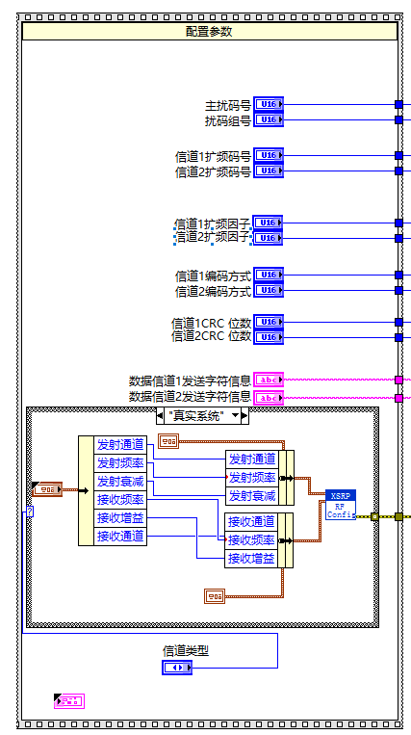

图4 参数配置

“配置参数”框的上半部分是配置CDMA信号的各种参数及输入的信源（发送字符信息），下半部分是配置XSRP硬件的射频参数。

信道处理部分如下图所示：

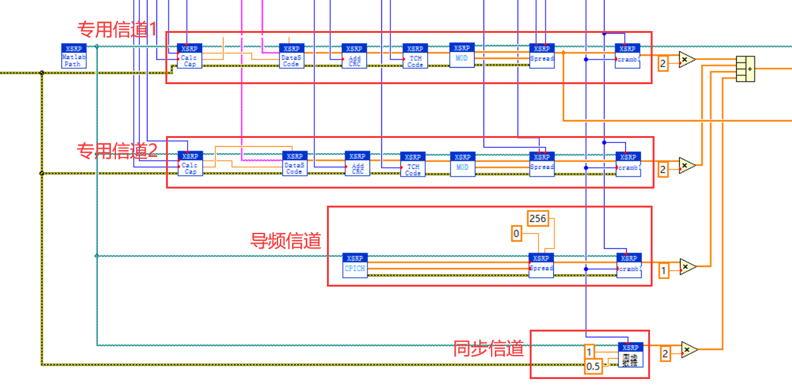

图5 信道处理程序框图

这一部分是两个专用信道、一个导频信道和一个同步信道的处理过程，其中专用信道1与上节中原理框图的专用信道1的处理是完全一致的。

下面将逐个解释信道处理部分各框图的原理与实现：

**2.2.1 信源数据量计算**

根据CDMA信号的参数配置计算一帧CDMA信号可以承载的信息量大小。因为一帧CDMA信号的码片数量是一定的（这里是2560*6），扩频因子越大，则可以承载的信息量越小（但抗干扰能力越强，因此一些重要的信息，比如信令等用较大的扩频因子来传输），编码方式和CRC比特数量也会影响承载信息量的大小。

**2.2.2 信源编码**

将界面输入的字符按照ASCII码编码规则转换为二进制数。需要说明的是为了告知接收端发送数据的大小（因为要发送的数据不一定恰好填充满一帧数据），真实系统一般都是通过公共信道广播或以信令形式告知接收方，这里为了简化设计，我们在信源数据的前16比特填充入有效信息的大小。

**2.2.3 添加CRC**

传输块上的循环冗余校验CRC提供差错检测功能。接收端将接收到的传输块数据再次进行CRC编码，将编码得到的CRC比特与接收的CRC比特进行比较，如果不一致，则接收端认为接收到的传输块数据是错误的。

CRC长为24、16、12、8或0比特，CRC比特越长，则接收端差错检测的遗漏概率越低。整个传输块被用来计算CRC。CRC比特的产生来自下面的循环多项式：

gCRC24(*D*) = *D*24 + *D*23 + *D*6 + *D*5 + *D* + 1

gCRC16(*D*) = *D*16 + *D*12 + *D*5 + 1

gCRC12(*D*) = *D*12 + *D*11 + *D*3 + *D*2 + *D* + 1

gCRC8(*D*) = *D*8 + *D*7 + *D*4 + *D*3 + *D* + 

图6CRC线性反馈移位寄存器

带有CRC的码块的输入和输出的关系为：传输块数据顺序不变，CRC比特倒序后添加到传输块数据的后面。

**2.2.4 传输信道编码**

信道编码是为了使接收机能够检测和纠正由于干扰带来的误码。同时，由于在数据流中加入了冗余信息，因此降低了数据传输效率。

用Ki表示被编码码块的大小，用Yi表示编码后码块的大小，K表示编码器的约束长度，G为编码比特的生成多项式，则WCDMA系统中使用的各种信道编码方式如表1所示。

表1 WCDMA系统中使用的各种信道编码方式

|  |  |  |  |
| --- | --- | --- | --- |
| **编码方式** | **定义** | **输入输出关系** | **最大码块大小** |
| 1/2 卷积码 | K = 9, G0 = 561, G1 = 753 | Yi = 2×( Ki + 8 ) | 504 |
| 1/3 卷积码 | K = 9, G0 = 557, G1 = 663, G2 = 711 | Yi = 3×( Ki + 8 ) | 504 |
| Turbo 码 | 并行 K = 4 半速 RSC 码 | Yi = 3×Ki + 12 | 5114 |
| 不编码 |  | Yi = Ki |  |

**2.2.5 调制映射**

QPSK（Quadrature Phase Shift Keying，正交相移键控）又叫四相绝对相移调制，利用载波的四种不同相位来表征数字信息。由于每一种载波相位代表两个比特信息，故每个四进制码元又被称为双比特码元。我们把组成双比特码元的前一信息比特用a代表，后一信息比特用b代表。双比特码元中两个信息比特ab通常是按格雷码排列的，它与载波相位的矢量关系如下表所示。

表2双比特码元与载波相位的矢量关系

|  |  |  |  |
| --- | --- | --- | --- |
| 双比特码元 | | 载波相位 | |
| a | B | A方式 | B方式 |
| 0  1  1  0 | 0  0  1  1 | 0°  90°  180°  270° | 225°  315°  45°  135° |

可知，QPSK信号的相位在（0°，360°）内等间隔地取四种可能相位。由于正弦和余弦函数的互补特性，对应于载波相位的四种取值，比如在A方式中为0°、90°、180°、270°，则其成形波形幅度有三种取值，即±1、0；比如在B方式中为45°、135°、225°、315°，则其成形波形幅度有两种取值，即。

输入的二进制序列，即信号源模块提供的NRZ（非归零）码，先经串/并转换分为两路并行数据DI和DQ。

I路成形和Q路成形信号分别与同相载波及其正交载波乘法器相乘进行二相调制，得到I路调制和Q路调制信号。

将两路调制信号叠加，即I路调制与Q路调制信号加法器相加，得QPSK调制信号输出。

**2.2.6 扩频**

WCDMA是一种码分多址通信系统，码分多址是一种利用扩频技术所形成的不同的码序列实现的多址方式。它不像 FDMA、TDMA 那样把用户的信息从频率和时间上进行分离，它可在一个信道上同时传输多个用户的信息。其关键是信息在传输以前要进行特殊的编码（也就是扩频），编码后的信息混合后不会丢失原来的信息。有多少个互为正交的码序列，就可以有多少个用户同时在一个载波上通信。每个发射机都有自己唯一的代码（扩频码），同时接收机也知道要接收的代码，用这个代码作为信号的滤波器，接收机就能从所有其他信号的背景中恢复成原来的信息码（解扩）。

WCDMA系统中采用OVSF码作为扩频码（也称为信道化码）。OVSF码具有以下特性：

1）对于长度一定的OVSF码组，包含的码字总数与其码长度相等，即共有SF个长度为SF的OVSF码。

2）长度相同的不同码字之间相互正交，其互相关值为0。

由于OVSF码具有以上特征，被WCDMA系统选来用于对物理信道比特信息的扩频。它的可变长度性质可以适应通信中的多速率业务，其正交性为减小信道间的干扰作出了贡献。

信道化码序列定义如下图所示。信道化码序列记作Cch,SF,k，其中SF为扩频因子，k为码字序号，0≤k≤SF-1。码树中的每一层对应于图7中SF表示的信道化码序列的长度。



图7 信道化码序列图

注：如果某一行OVSF码被使用，那么衍生它的和它衍生的都不可以再使用

信道化码序列的产生方法如图8所示：

,





图8 信道化码序列的产生方法

**2.2.7 加扰**

WCDMA系统中采用Gold序列作为扰码。Gold序列由两个互为优选对的m序列相加构成，Gold序列具有以下特性：

1）Gold码序列具有三值自相关特性，其旁瓣的极大值满足优选对条件。

2）两个m序列优选对不同移位相加产生的新序列都是Gold序列。对于n阶m序列，总共有2n-1个不同的相对位移，加上原来的两个m序列本身，可以产生2n+1个不同的Gold序列。因此，使用同样阶数的移位寄存器，可以产生的Gold序列数比m序列数多得多。

3）同类Gold序列互相关性满足优选对条件。其旁瓣的极大值不超过该m序列的互相关函数的最大值。

4）Gold序列的自相关性不如m序列，但是互相关性比m序列要好。

因此，WCDMA系统中扰码用于区分不同信源（也就是不同的基站和手机），OVSF码用于区分来自同一信源的传输。

复扰码序列zn由两个实数序列x和y相加得到，每个实数序列由两个18位多项式产生两个二进制m序列，然后每38400个码片按位mod2加，得到的序列是Gold序列的片段。10ms的无线帧重复使用该扰码序列。

x序列的本原多项式为1+X7+X18，初值为x (0)=1, x(1)= x(2)=...= x (16)= x (17)=0，其后序列的递归定义为x(i+18) =x(i+7) + x(i) modulo 2, i=0,…,218-20。

y序列的本原多项式为1+X5+X7+ X10+X18，初值为y(0)=y(1)= … =y(16)= y(17)=1，其后序列的递归定义为y(i+18) = y(i+10)+y(i+7)+y(i+5)+y(i) modulo 2, i=0,…, 218-20。

第n个Gold码序列zn, n=0,1,2,…,218-2定义为：

zn(i) = x((i+n) modulo (218- 1)) + y(i) modulo 2, i=0,…, 218-2

这些二进制序列采用下面的变换转化为实数序列Zn：



第n个复数扰码序列定义为：

Sdl,n(i) = Zn(i) + j Zn((i+131072) modulo (218-1)), i=0,1,…,38399

下行链路扰码序列的长度为38400码片，一共有218-1=262143个扰码序列，序号的排列为0到262142，但系统只使用部分扰码序列。这些扰码序列分成512个集，每个集包括1个主扰码序列和15个辅扰码序列。主扰码序列的序号为n=16*i，其中i=0、1、…、511。第i个辅扰码集中的扰码序列序号为n=16*i+k，其中k=1、2、…、15。每个集合的主扰码和15个辅扰码是一一对应的，即第i个主扰码对应于第i个辅扰码集合。这样，实际系统使用的扰码序列的序号限定为k=0、1、…、8191。主扰码集合分成64个扰码组，每组包括8个主扰码序列。第j个扰码序列组内的扰码序列的序号为16*8*j+16*k，其中j=0、1、…、63，k=0、1、…、7。

**本设计中的扰码都选用主扰码。且因为每帧码片只有15360个，因此本设计中的扰码只取主扰码的前15360个码片。**

**2.2.8 导频信道**

导频信道的实现如图9所示：

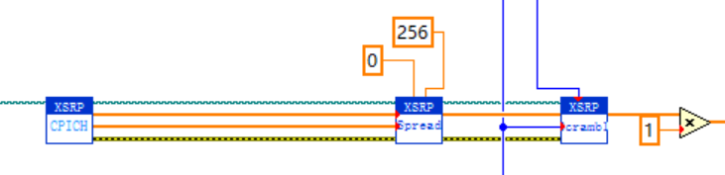

图9 导频信道的实现方式

公共导频信道CPICH是一个不编码信道，它的功能是在用户设备端辅助专用信道做信道估计。CPICH具有固定的比特速率30kbit/s，扩频因子SF固定为256。

以标准的WCDMA一帧有38400个码片计算，CPICH的比特数量为38400/256*2=300个比特，而本设计中一帧只有15360个码片，因此CPICH的比特数量为15360/256*2=120。而导频信道的调制信号固定为1+i，对应的比特为（0，0），因此CPICH信道的输入数据为0~119个0。

按照协议规定，CPICH采用固定信道化码序列Cch,256,0，因此扩频模块的输入参数扩频因子为256，扩频码号为0。

**2.2.9 同步信道**

同步信道的实现如图10所示：



图10 同步信道的实现方式

为了简化手机的设计，WCDMA系统在下行链路上专门设计了同步信道，在同步信道中发射同步码。

主同步码记作Cpsc，称为总分层格雷码序列，具有很好的非周期自相关性。系统内的所有小区的主同步码都是相同的，通过主同步码UE可以检测到小区的存在，并通过相关运算产生相关峰，找到到达UE的每个小区的时隙开始时间，与信号最强的小区取得时隙同步。

辅同步码和小区所属的扰码组一一对应，并以帧为周期重复发送。UE可以利用辅同步码来识别小区使用了哪个扰码的码组，还可以实现帧同步。

下行链路中，只有同步信道不需要进行扩频与加扰，而是直接对同步码进行QPSK调制，如图11所示。

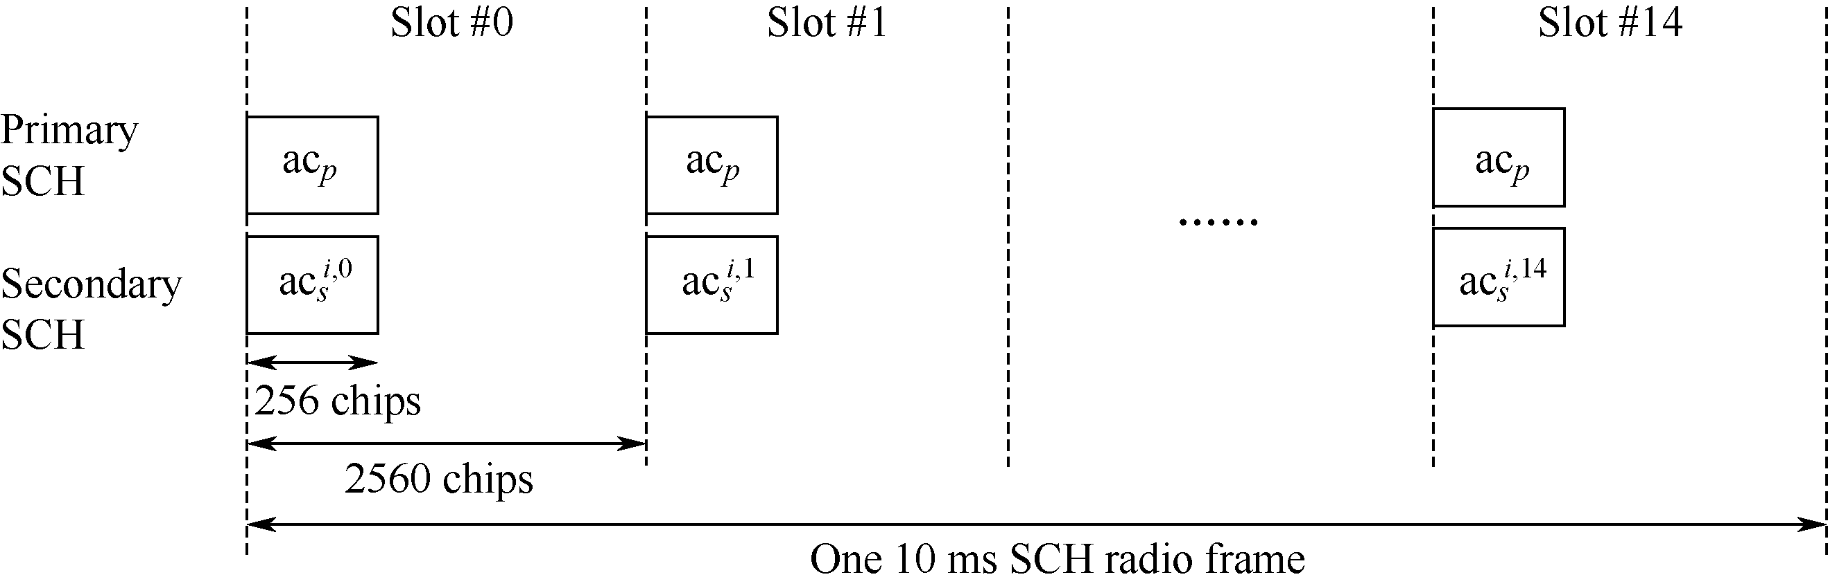

图11同步信道的帧结构

基站只在每一时隙的前256码片传送P-SCH和S -SCH突发序列，在时隙的其余时间SCH不发送任何信号。

**1）主同步码的产生**

主同步码通过重复采用格雷互补序列调制的序列而获得，它是一个实部和虚部分离的复值序列，定义为：

Cpsc = (1 + j) × <a, a, a, -a, -a, a, -a, -a, a, a, a, -a, a, -a, a, a>;

其中a = <x1, x2, x3, …, x16> = <1, 1, 1, 1, 1, 1, -1, -1, 1, -1, 1, -1, 1, -1, -1, 1>。

**2）辅同步码的产生**

16个辅同步码{Cssc,1,…,C ssc,16}是实部和虚部相同的复值序列，它由一个Hadamard序列和z序列按位模二加得到。

z序列定义为：

z = <b, b, b, -b, b, b, -b, -b, b, -b, b, -b, -b, -b, -b, -b>,

其中b = <x1, x2, x3, x4, x5, x6, x7, x8, -x9, -x10, -x11, -x12, -x13, -x14, -x15, -x16>，<x1, x2, x3, …, x16> = <1, 1, 1, 1, 1, 1, -1, -1, 1, -1, 1, -1, 1, -1, -1, 1>。

Hadamard矩阵的定义是：



Hadamard序列取值矩阵H8。从矩阵H8的首行自上向下进行编号，起始序号为0。序号为n的Hadamard序列记作hn。H8共有256行，因此n的取值从0到255。从矩阵H8的第0行开始，每隔16行选择一个Hadamard序列，记作hm，因此hm共包括序号m={0,16,32,48,64,80,96,112,128,144,160,176,192,208,224,240}的16个Hadamard序列。

第k个辅同步码为：

Cssc,k = (1 + j) × <hm(0) × z(0), hm(1) × z(1), hm(2) × z(2), …, hm(255) × z(255)>;

同步码的分配

整个WCDMA系统采用同一个主同步码。辅同步码共有16个，通过排列组合，每16个编成一组，总共合成64个不同的码序列组，与下行链路主扰码的64个扰码组一一对应。从此可以推断出小区选用辅同步码的步骤，及首先找到本小区的主扰码属于的扰码组，就可以找到对应的辅同步码序列，每一个时隙对应一个辅扰码组号，根据该辅扰码号就可以找到计算同步信道的同步码。辅同步码的分配见下表1：

表2 Allocation of SSCs for secondary SCH

| **Scrambling**  **Code Group** | **slot number** | | | | | | | | | | | | | | |
| --- | --- | --- | --- | --- | --- | --- | --- | --- | --- | --- | --- | --- | --- | --- | --- |
| **#0** | **#1** | **#2** | **#3** | **#4** | **#5** | **#6** | **#7** | **#8** | **#9** | **#10** | **#11** | **#12** | **#13** | **#14** |
| Group 0 | 1 | 1 | 2 | 8 | 9 | 10 | 15 | 8 | 10 | 16 | 2 | 7 | 15 | 7 | 16 |
| Group 1 | 1 | 1 | 5 | 16 | 7 | 3 | 14 | 16 | 3 | 10 | 5 | 12 | 14 | 12 | 10 |
| Group 2 | 1 | 2 | 1 | 15 | 5 | 5 | 12 | 16 | 6 | 11 | 2 | 16 | 11 | 15 | 12 |
| Group 3 | 1 | 2 | 3 | 1 | 8 | 6 | 5 | 2 | 5 | 8 | 4 | 4 | 6 | 3 | 7 |
| Group 4 | 1 | 2 | 16 | 6 | 6 | 11 | 15 | 5 | 12 | 1 | 15 | 12 | 16 | 11 | 2 |
| Group 5 | 1 | 3 | 4 | 7 | 4 | 1 | 5 | 5 | 3 | 6 | 2 | 8 | 7 | 6 | 8 |
| Group 6 | 1 | 4 | 11 | 3 | 4 | 10 | 9 | 2 | 11 | 2 | 10 | 12 | 12 | 9 | 3 |
| Group 7 | 1 | 5 | 6 | 6 | 14 | 9 | 10 | 2 | 13 | 9 | 2 | 5 | 14 | 1 | 13 |
| Group 8 | 1 | 6 | 10 | 10 | 4 | 11 | 7 | 13 | 16 | 11 | 13 | 6 | 4 | 1 | 16 |
| Group 9 | 1 | 6 | 13 | 2 | 14 | 2 | 6 | 5 | 5 | 13 | 10 | 9 | 1 | 14 | 10 |
| Group 10 | 1 | 7 | 8 | 5 | 7 | 2 | 4 | 3 | 8 | 3 | 2 | 6 | 6 | 4 | 5 |
| Group 11 | 1 | 7 | 10 | 9 | 16 | 7 | 9 | 15 | 1 | 8 | 16 | 8 | 15 | 2 | 2 |
| Group 12 | 1 | 8 | 12 | 9 | 9 | 4 | 13 | 16 | 5 | 1 | 13 | 5 | 12 | 4 | 8 |
| Group 13 | 1 | 8 | 14 | 10 | 14 | 1 | 15 | 15 | 8 | 5 | 11 | 4 | 10 | 5 | 4 |
| Group 14 | 1 | 9 | 2 | 15 | 15 | 16 | 10 | 7 | 8 | 1 | 10 | 8 | 2 | 16 | 9 |
| Group 15 | 1 | 9 | 15 | 6 | 16 | 2 | 13 | 14 | 10 | 11 | 7 | 4 | 5 | 12 | 3 |
| Group 16 | 1 | 10 | 9 | 11 | 15 | 7 | 6 | 4 | 16 | 5 | 2 | 12 | 13 | 3 | 14 |
| Group 17 | 1 | 11 | 14 | 4 | 13 | 2 | 9 | 10 | 12 | 16 | 8 | 5 | 3 | 15 | 6 |
| Group 18 | 1 | 12 | 12 | 13 | 14 | 7 | 2 | 8 | 14 | 2 | 1 | 13 | 11 | 8 | 11 |
| Group 19 | 1 | 12 | 15 | 5 | 4 | 14 | 3 | 16 | 7 | 8 | 6 | 2 | 10 | 11 | 13 |
| Group 20 | 1 | 15 | 4 | 3 | 7 | 6 | 10 | 13 | 12 | 5 | 14 | 16 | 8 | 2 | 11 |
| Group 21 | 1 | 16 | 3 | 12 | 11 | 9 | 13 | 5 | 8 | 2 | 14 | 7 | 4 | 10 | 15 |
| Group 22 | 2 | 2 | 5 | 10 | 16 | 11 | 3 | 10 | 11 | 8 | 5 | 13 | 3 | 13 | 8 |
| Group 23 | 2 | 2 | 12 | 3 | 15 | 5 | 8 | 3 | 5 | 14 | 12 | 9 | 8 | 9 | 14 |
| Group 24 | 2 | 3 | 6 | 16 | 12 | 16 | 3 | 13 | 13 | 6 | 7 | 9 | 2 | 12 | 7 |
| Group 25 | 2 | 3 | 8 | 2 | 9 | 15 | 14 | 3 | 14 | 9 | 5 | 5 | 15 | 8 | 12 |
| Group 26 | 2 | 4 | 7 | 9 | 5 | 4 | 9 | 11 | 2 | 14 | 5 | 14 | 11 | 16 | 16 |
| Group 27 | 2 | 4 | 13 | 12 | 12 | 7 | 15 | 10 | 5 | 2 | 15 | 5 | 13 | 7 | 4 |
| Group 28 | 2 | 5 | 9 | 9 | 3 | 12 | 8 | 14 | 15 | 12 | 14 | 5 | 3 | 2 | 15 |
| Group 29 | 2 | 5 | 11 | 7 | 2 | 11 | 9 | 4 | 16 | 7 | 16 | 9 | 14 | 14 | 4 |
| Group 30 | 2 | 6 | 2 | 13 | 3 | 3 | 12 | 9 | 7 | 16 | 6 | 9 | 16 | 13 | 12 |
| Group 31 | 2 | 6 | 9 | 7 | 7 | 16 | 13 | 3 | 12 | 2 | 13 | 12 | 9 | 16 | 6 |
| Group 32 | 2 | 7 | 12 | 15 | 2 | 12 | 4 | 10 | 13 | 15 | 13 | 4 | 5 | 5 | 10 |
| Group 33 | 2 | 7 | 14 | 16 | 5 | 9 | 2 | 9 | 16 | 11 | 11 | 5 | 7 | 4 | 14 |
| Group 34 | 2 | 8 | 5 | 12 | 5 | 2 | 14 | 14 | 8 | 15 | 3 | 9 | 12 | 15 | 9 |
| Group 35 | 2 | 9 | 13 | 4 | 2 | 13 | 8 | 11 | 6 | 4 | 6 | 8 | 15 | 15 | 11 |
| Group 36 | 2 | 10 | 3 | 2 | 13 | 16 | 8 | 10 | 8 | 13 | 11 | 11 | 16 | 3 | 5 |
| Group 37 | 2 | 11 | 15 | 3 | 11 | 6 | 14 | 10 | 15 | 10 | 6 | 7 | 7 | 14 | 3 |
| Group 38 | 2 | 16 | 4 | 5 | 16 | 14 | 7 | 11 | 4 | 11 | 14 | 9 | 9 | 7 | 5 |
| Group 39 | 3 | 3 | 4 | 6 | 11 | 12 | 13 | 6 | 12 | 14 | 4 | 5 | 13 | 5 | 14 |
| Group 40 | 3 | 3 | 6 | 5 | 16 | 9 | 15 | 5 | 9 | 10 | 6 | 4 | 15 | 4 | 10 |
| Group 41 | 3 | 4 | 5 | 14 | 4 | 6 | 12 | 13 | 5 | 13 | 6 | 11 | 11 | 12 | 14 |
| Group 42 | 3 | 4 | 9 | 16 | 10 | 4 | 16 | 15 | 3 | 5 | 10 | 5 | 15 | 6 | 6 |
| Group 43 | 3 | 4 | 16 | 10 | 5 | 10 | 4 | 9 | 9 | 16 | 15 | 6 | 3 | 5 | 15 |
| Group 44 | 3 | 5 | 12 | 11 | 14 | 5 | 11 | 13 | 3 | 6 | 14 | 6 | 13 | 4 | 4 |
| Group 45 | 3 | 6 | 4 | 10 | 6 | 5 | 9 | 15 | 4 | 15 | 5 | 16 | 16 | 9 | 10 |
| Group 46 | 3 | 7 | 8 | 8 | 16 | 11 | 12 | 4 | 15 | 11 | 4 | 7 | 16 | 3 | 15 |
| Group 47 | 3 | 7 | 16 | 11 | 4 | 15 | 3 | 15 | 11 | 12 | 12 | 4 | 7 | 8 | 16 |
| Group 48 | 3 | 8 | 7 | 15 | 4 | 8 | 15 | 12 | 3 | 16 | 4 | 16 | 12 | 11 | 11 |
| Group 49 | 3 | 8 | 15 | 4 | 16 | 4 | 8 | 7 | 7 | 15 | 12 | 11 | 3 | 16 | 12 |
| Group 50 | 3 | 10 | 10 | 15 | 16 | 5 | 4 | 6 | 16 | 4 | 3 | 15 | 9 | 6 | 9 |
| Group 51 | 3 | 13 | 11 | 5 | 4 | 12 | 4 | 11 | 6 | 6 | 5 | 3 | 14 | 13 | 12 |
| Group 52 | 3 | 14 | 7 | 9 | 14 | 10 | 13 | 8 | 7 | 8 | 10 | 4 | 4 | 13 | 9 |
| Group 53 | 5 | 5 | 8 | 14 | 16 | 13 | 6 | 14 | 13 | 7 | 8 | 15 | 6 | 15 | 7 |
| Group 54 | 5 | 6 | 11 | 7 | 10 | 8 | 5 | 8 | 7 | 12 | 12 | 10 | 6 | 9 | 11 |
| Group 55 | 5 | 6 | 13 | 8 | 13 | 5 | 7 | 7 | 6 | 16 | 14 | 15 | 8 | 16 | 15 |
| Group 56 | 5 | 7 | 9 | 10 | 7 | 11 | 6 | 12 | 9 | 12 | 11 | 8 | 8 | 6 | 10 |
| Group 57 | 5 | 9 | 6 | 8 | 10 | 9 | 8 | 12 | 5 | 11 | 10 | 11 | 12 | 7 | 7 |
| Group 58 | 5 | 10 | 10 | 12 | 8 | 11 | 9 | 7 | 8 | 9 | 5 | 12 | 6 | 7 | 6 |
| Group 59 | 5 | 10 | 12 | 6 | 5 | 12 | 8 | 9 | 7 | 6 | 7 | 8 | 11 | 11 | 9 |
| Group 60 | 5 | 13 | 15 | 15 | 14 | 8 | 6 | 7 | 16 | 8 | 7 | 13 | 14 | 5 | 16 |
| Group 61 | 9 | 10 | 13 | 10 | 11 | 15 | 15 | 9 | 16 | 12 | 14 | 13 | 16 | 14 | 11 |
| Group 62 | 9 | 11 | 12 | 15 | 12 | 9 | 13 | 13 | 11 | 14 | 10 | 16 | 15 | 14 | 16 |
| Group 63 | 9 | 12 | 10 | 15 | 13 | 14 | 9 | 14 | 15 | 11 | 11 | 13 | 12 | 16 | 10 |

**本设计中只选取了前6个时隙。**

**2.2.10 信道组合**

四个信道包括：两个专用信道，一个导频信道和一个同步信道，将这四个信道进行组合。

**2.2.11 脉冲成型**

为了解决信号传输问题，提出了数字波形在无噪声线性信道传输时的无失真条件，称为奈奎斯特准则。其中奈奎斯特第一准则便是抽样点无失真准则，是关于接收机不产生码间串扰的问题。对于基带传输系统，要达到无码间串扰，系统的传输函数H(f)是一个矩形窗函数，时域是一个Sa函数，称为理想的奈奎斯特脉冲成型。由于传输函数的形状为矩形，其脉冲响应为无限长，显然物理不可实现，只能近似。本次课程设计使用的是平方根升余弦成形滤波器，它的频域近似矩形窗。

#### 2.3 功能验证

##### 2.3.1硬件连接

**（1）硬件环境准备**

* 将XSRP软件无线电创新平台连接电源线（在机箱的背部）、天线（4根白色天线，在机箱的前端）、USB转串口线（在机箱的背部）或方口USB线（在机箱的背部）和网线（确保连接的电脑是千兆网卡）。
* 如果配备了示波器，则XSRP软件无线电创新平台的三根BNC线（在机箱背部）对应连接到示波器的CH1、CH2和EXT（请注意一一对应）。
* 打开XSRP软件无线电创新平台电源开关POWER，对应电源指示灯亮，且信号指示灯交替闪烁，表明设备工作正常。

**（2）软件环境准备**

* 安装USB转串口驱动程序，一般情况下在设备提供的资料中，有CH340和PL2303的驱动程序，可以根据对应USB转串口线的型号来选择安装。Win8以上操作系统连接了网络以后会自动更新驱动程序，Win7及以下需要手动安装。
* 如果使用的是USB转串口线，则需要查看驱动程序安装是否成功，方法如下：打开电脑的“设备管理器”，查看“端口（COM和LPT）”下面是否有新增的COM端口（除COM1以外），如果没有，则表明驱动程序没有安装成功，需重新安装，直至端口（COM和LPT）下有新增端口。
* 双击打开XSRP软件无线电创新平台的集成开发软件，启动后会提示硬件加载的过程，如果都显示“Successful”，如下图所示，则表明设备通信正常。

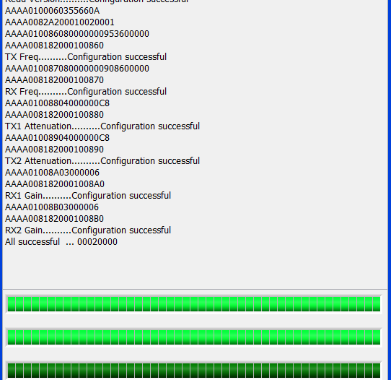

图12 硬件加载过程

软件启动后，观察右上角，如果“ARM状态”和“FPGA状态”都亮绿色指示灯，则表明硬件和软件都正常，只有一个指示灯亮或者两个都不亮，则表明设备工作不正常，需要排除问题后再做实验。

**2.3.2参数描述**

* 打开“基于软件无线电平台的CDMA通信系统发射机设计”实验对应的程序源码，找到“CDMA_Tx_Main”文件并打开，如图13所示：

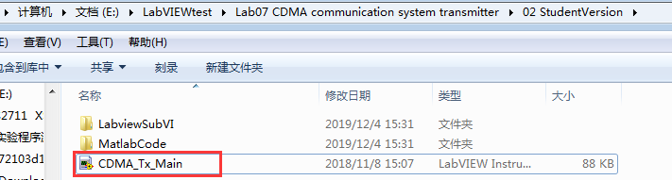

图13 CDMA_Tx_Main文件所在位置

**注：所有的程序代码都要保存在非中文路径下。**

* 打开“CDMA_Tx_Main”文件后弹出如图14所示的界面：

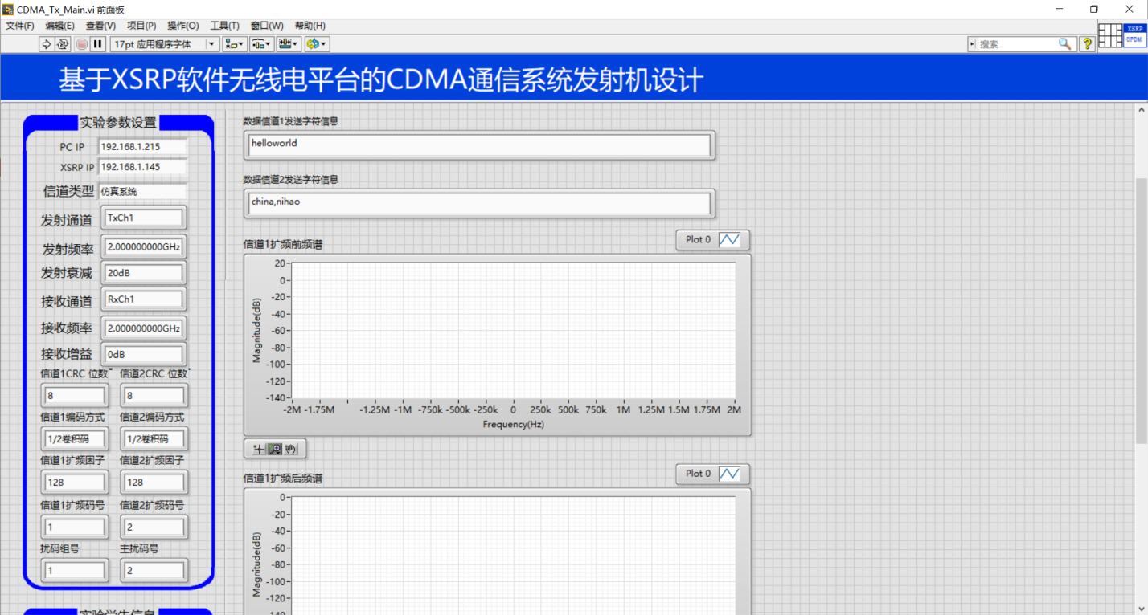

图14 程序主界面

**模块1：实验参数设置**

|  |  |
| --- | --- |
|  |  |

图15 实验参数设置

PC IP：电脑端的IP地址，默认设置为192.168.1.180（需要根据实验室具体情况进行修改）

XSRP IP：XSRP设备的IP地址，默认设置为192.168.1.166（需要根据实验室具体情况进行修改）

信道类型：仿真系统或真实系统

发射通道：TxCh1，TxCh2

发射频率：70MHz~3GHz，步进1Hz，默认设置为2GHz

发射衰减：0~90dB，步进为1dB，默认为20dB

接收通道：RxCh1，RxCh2

接收频率：70MHz~3GHz，步进1Hz，默认设置为2GHz

接收增益：0~50dB，步进为1dB，默认设置为0dB

信道1CRC位数：信道1添加的CRC位数，0、8、12、16、24可选

信道2CRC位数：信道2添加的CRC位数，0、8、12、16、24可选

信道1扩频因子：信道1使用的扩频因子，8、16、31、64、128可选

信道2扩频因子：信道2使用的扩频因子，8、16、31、64、128可选

信道1扩频码号：信道1的扩频码号，1、2、3、4、5、6、7可选

信道2扩频码号：信道2的扩频码号，1、2、3、4、5、6、7可选

扰码组号：添加的扰码组号

主扰码号：主扰码号

数据信道1发送字符信息：数据信道1发送的字符信息

数据信道2发送字符信息：数据信道2发送的字符信息

**模块2：实验结果显示**

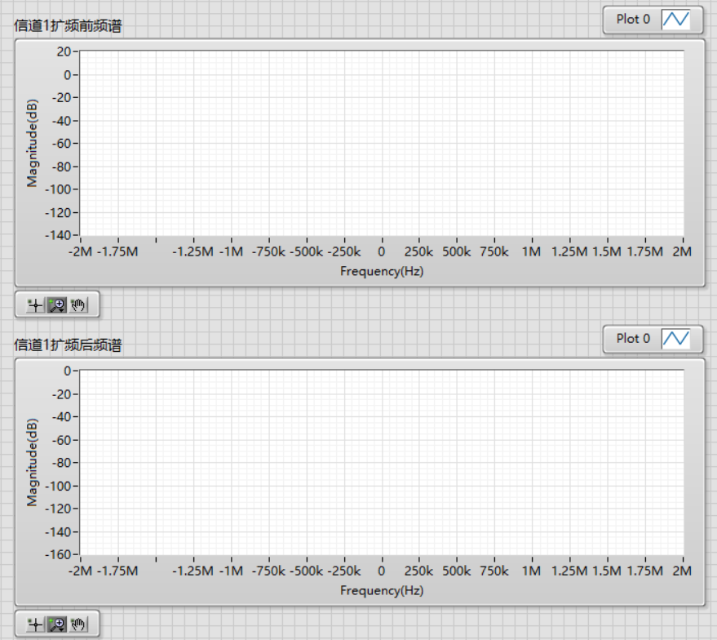

图16 结果显示图

信道1扩频前频谱：信道1扩频前数据频谱图

信道1扩频后频谱：信道1扩频后数据频谱图

##### 2.3.3功能验证

(1)默认参数下基于软件无线电平台的CDMA通信系统发射机设计实验结果

**Step1** PC IP设置成电脑IP地址（需要根据实验室具体情况进行修改，本台电脑IP地址为192.168.1.180），XSRP IP设置成192.168.1.166（需要根据实验室具体情况进行修改），其余参数按照软件中显示的参数配置即可，如下图所示：

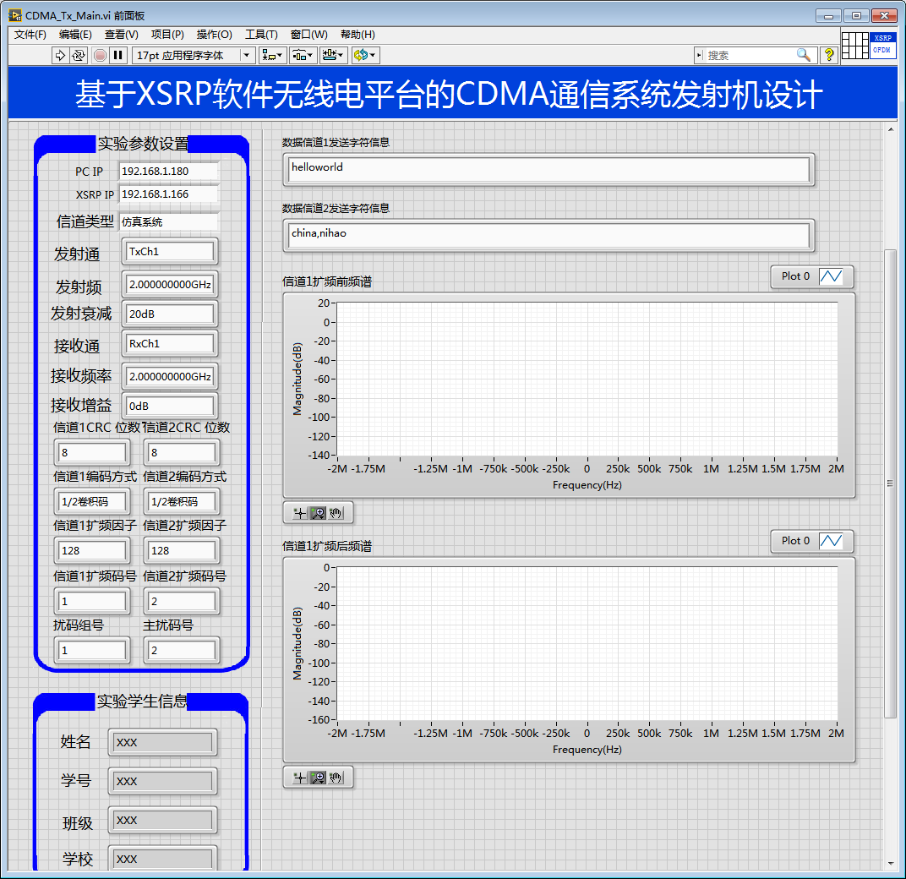

图17 发送语音文件读取路径

**Step2** 点击运行按钮，等待运行结束后，查看实验结果如下。

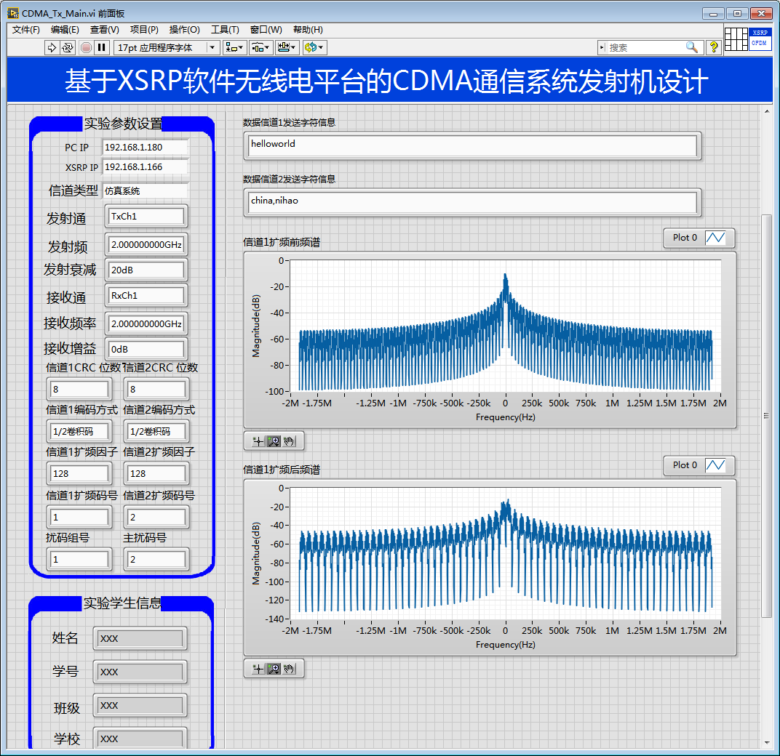

图18 实验结果

**注意以下参数配置的原则：**

1. 发射频率与接收频率要配置的完全一致；
2. 如果信号过大，可以增大发射衰减，如果信号过小，可以减小发射衰减或增大接收增益（因为增加接收增益也会增加接收机的噪声，因此建议优先减小发射衰减）；
3. 两个信道的扩频码不能设为相同，也不能选用OVSF码树中的同一分支，因为这样会使两个信道的扩频码失去了正交性，导致相互干扰；
4. 基于上面的原因，因为导频信道使用了Cch，256，0的扩频码，因此两个信道的扩频码号均不能设为0。

**Step4** 找到MATLAB软件安装路径“……\MATLAB\R2012b”文件夹，找到CDMA发射机生成的tx_data.mat文件，复制mat文件，如下图所示：

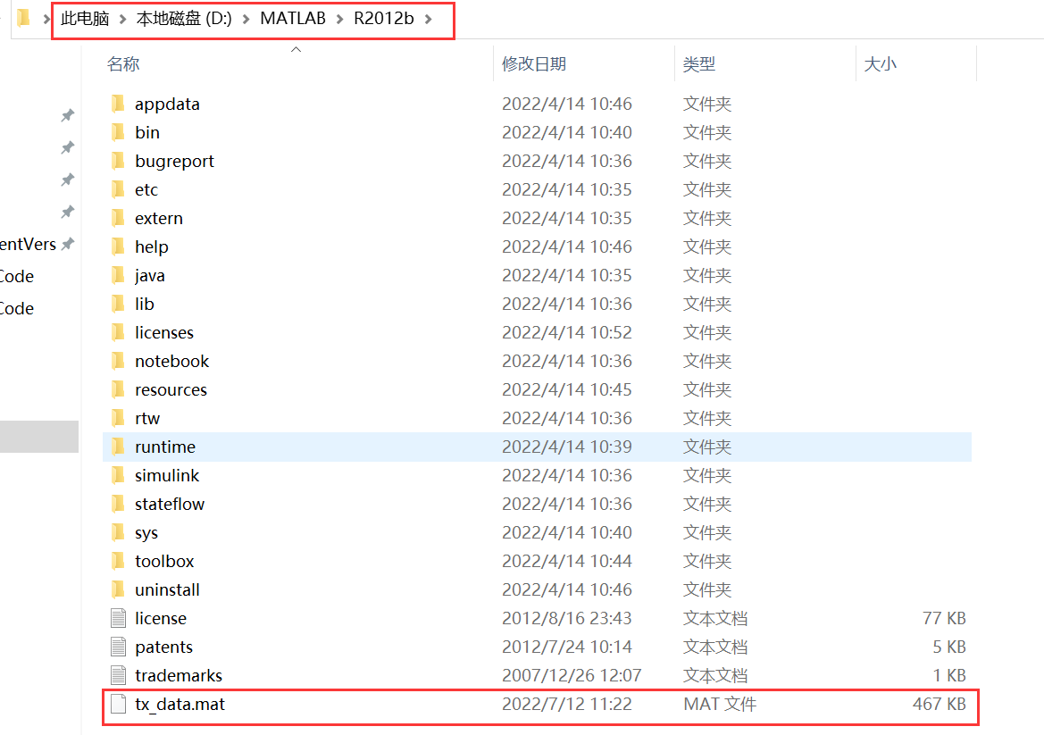

图14 复制 mat文件

**Step5** 将mat文件粘贴到CDMA接收机……\CDMA communication system receiver\02StudentVersion\Matlabcode文件夹下，如下图所示：

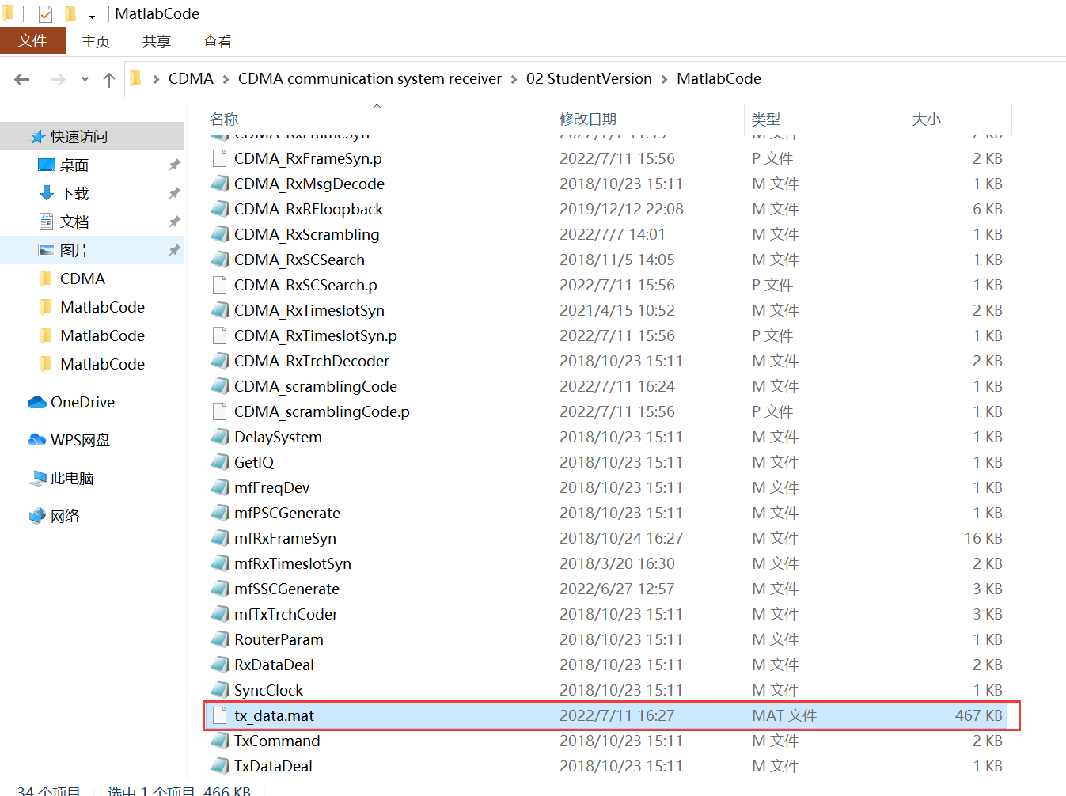

图15粘贴mat文件

**Step3** 关掉发射机项目程序源码，打开“基于软件无线电平台的CDMA通信系统接收机设计”项目对应的程序源码，找到“CDMA_Rx_Main.vi”文件并打开，如图所示：

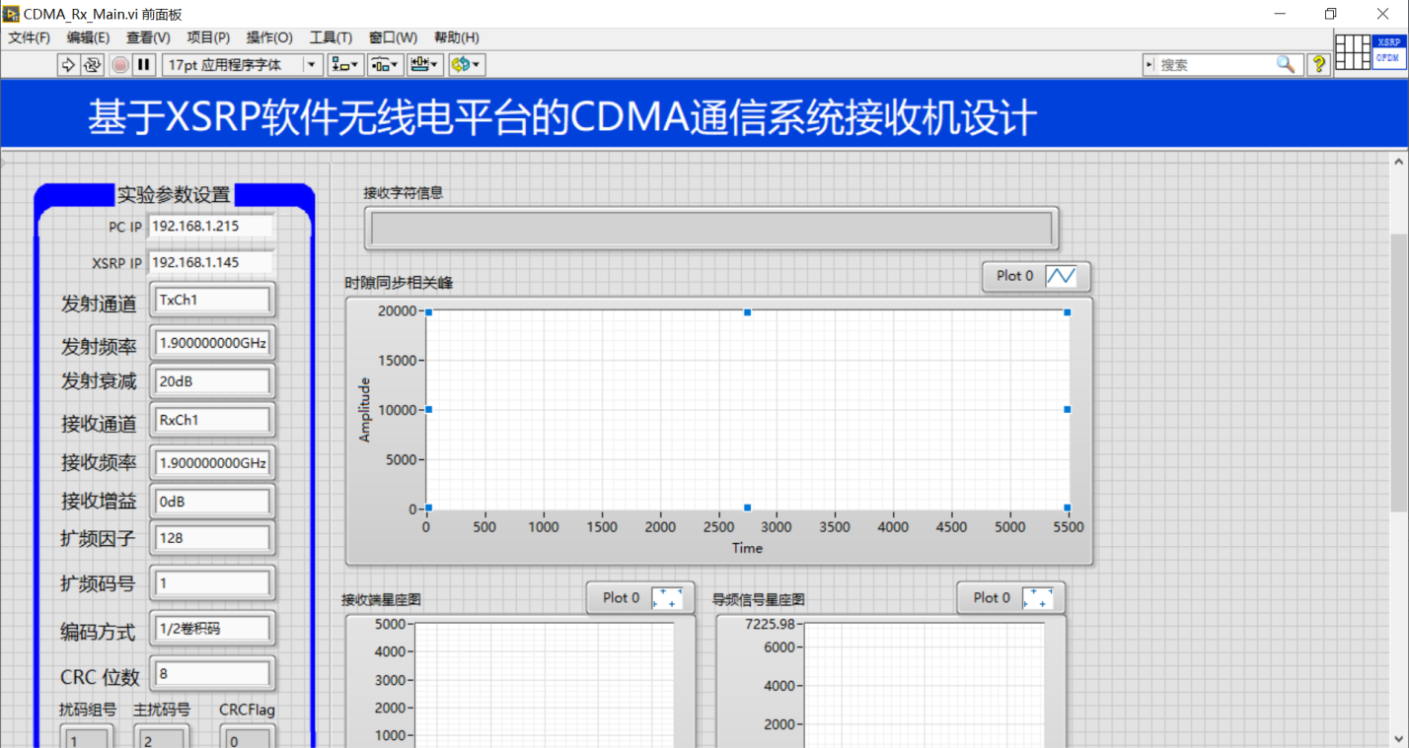

图19 接收机界面

**Step4** 将接收端的参数配置成与发送端的一致，点击运行按钮，等待程序运行，正确的运行结果如下图所示：

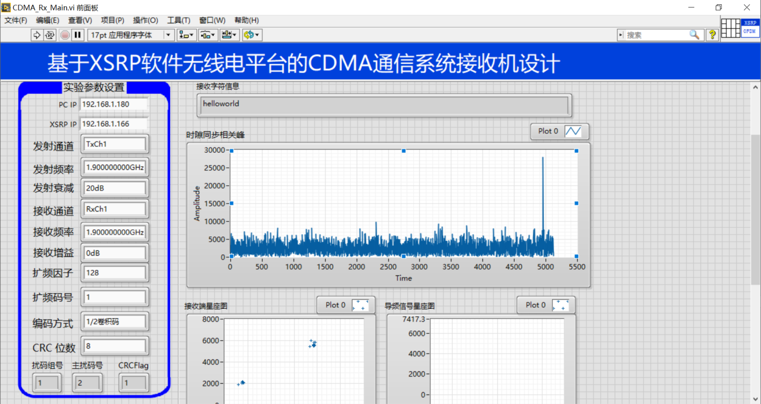

图20 调试运行结果

* 接收端利用同步码相关和扰码相关，获取的扰码组号为1，扰码号为2，与发射端的配置一致；
* 接收字符信息为“helloworld”，与发射端数据信道1的输入一致；
* 接收端通过主同步码相关运算获得的时隙同步相关峰很尖锐，最大值处即为时隙的起始时刻；

**Step5**将接收机程序参数配置如下所示

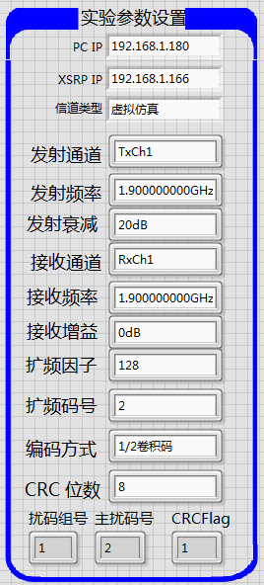

图21参数配置

**Step6**点击运行，查看实验结果如下：

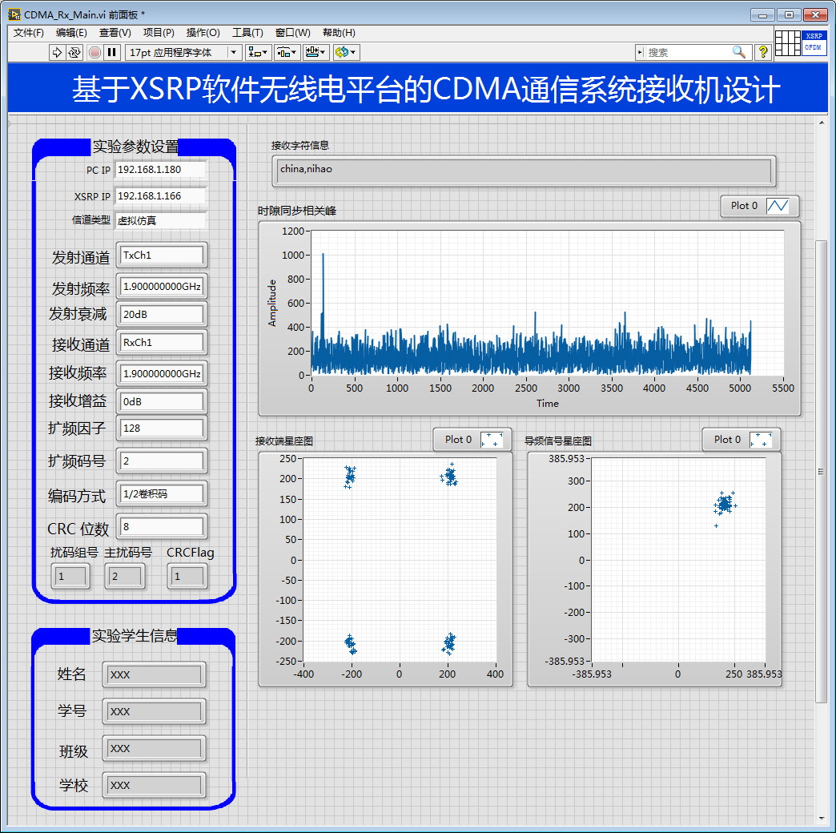

图22

接收的字符信息为“china,nihao”，与发射端的信道2数据一致（信道1发送的数据为helloword）；说明将接收端参数配置为信道2参数时，接收的则是信道2数据。

**Step7** 将信道类型改为真实系统，参数配置为默认参数，重复上述步骤，先运行CDMA发射机程序发送信号，再运行CDMA接收机程序接收信号，运行结束后，记录实验结果并分析产生这种实验现象的原因。

1. 更改参数后基于软件无线电平台的CDMA通信系统发射机设计实验结果

**Step1** 错开发射频率和接收频率，使发射频率和接收频率不一致，“运行方式”为真实系统，其余参数配置为默认参数，先运行CDMA发射机程序发送信号，再运行CDMA接收机程序接收信号，运行结束后，记录实验结果并分析产生这种实验现象的原因。

**Step2** 发射衰减分别配置为10dB、90dB，“运行方式”为真实系统，其余参数配置为默认参数，先运行CDMA发射机程序发送信号，再运行CDMA接收机程序接收信号，运行结束后，记录实验结果并分析产生这种实验现象的原因。

**Step3** 接收增益分别配置为10dB、40dB，“运行方式”为真实系统，其余参数配置为默认参数，先运行CDMA发射机程序发送信号，再运行CDMA接收机程序接收信号，运行结束后，记录实验结果并分析产生这种实验现象的原因。

**Step4** 更改天线方向，左右晃动天线，或者拔掉天线，“运行方式”为真实系统，其余参数配置为默认参数，先运行CDMA发射机程序发送信号，再运行CDMA接收机程序接收信号，运行结束后，记录实验结果并分析产生这种实验现象的原因。

**Step5**更改CDMA发射机中的发送参数中的“信道1扩频因子”、“信道2扩频因子”，CDMA接收机中接收参数“扩频因子”进行对应修改，“运行方式”为真实系统，其余参数配置为默认参数，先运行CDMA发射机程序发送信号，再运行CDMA接收机程序接收信号，运行结束后，记录实验结果并分析产生这种实验现象的原因。

**Step6** 更改CDMA发射机中的发送参数中的“信道1CRC位数”、“信道2CRC位数”，CDMA接收机中接收参数“CRC位数”进行对应修改，“运行方式”为真实系统，其余参数配置为默认参数，先运行CDMA发射机程序发送信号，再运行CDMA接收机程序接收信号，运行结束后，记录实验结果并分析产生这种实验现象的原因。

**Step7**将CDMA发射机中的发送参数中的“信道1编码方式”、“信道2编码方式”依次改为“无编码、1/2卷积码、1/3卷积码”，对应CDMA接收机中接收参数“编码方式”改为“无编码、1/2卷积码、1/3卷积码”，“运行方式”为真实系统，其余参数配置为默认参数，先运行CDMA发射机程序发送信号，再运行CDMA接收机程序接收信号，运行结束后，记录实验结果并分析产生这种实验现象的原因。

**Step8** 更改CDMA发射机中的发送参数中的“信道1扩频码号”、“信道2扩频码号”，CDMA接收机中接收参数“扩频码号”进行对应修改，“运行方式”为真实系统，其余参数配置为默认参数，先运行CDMA发射机程序发送信号，再运行CDMA接收机程序接收信号，运行结束后，记录实验结果并分析产生这种实验现象的原因。

**注意以下参数配置的原则：**

* 发射机与接收机的参数配置要一致。
* 如果信号过大，可以增大发射衰减，如果信号过小，可以减小发射衰减或增大接收增益（因为增加接收增益也会增加接收机的噪声，因此建议优先减小发射衰减）；

如果要接收信道1的数据，可以将参数设置成与发射端信道1参数一致，如果要接收信道2的数据，可以将参数设置成与发射端信道2参数一致。

**2.4 程序设计**

本项目共有7个实验任务需要编程设计如下：

##### 2.4.1 学生任务1：加CRC

编写添加CRC模块的函数“ CDMA_TxCRCattach.m” ，其路径位置“.\MATLABCode\ CDMA_TxCRCattach.m”。

**输出参数：**

out_data 带CRC比特的数据，即在输入比特后添加相应的CRC比特

**输入参数：**

input_data 待添加CRC比特的数据

crc_num CRC比特数，取值范围为8或0

**编码过程：**

8位CRC生成多项式为 gD = D8+D7+D4+D3+D1+1，根据生成多项式以及8比特CRC线性反馈移位寄存器实现框图，写出8位CRC比特，并将其倒序添加到数据源后面。



8比特CRC线性反馈移位寄存器实现框图

##### 2.4.2 学生任务2:传输信道编码

编写信道编码模块的函数“CDMA_TxTrchCoderCDMA_TxTrchCoder

.m” ，其路径位置“.\MATLABCode\CDMA_TxTrchCoder.m。

**输出参数：**

out_data 输出经过信道编码后的数据

**输入参数：**

input_data 输入待编码的数据

coder_type 编码器类型，0表示不编码，1表示1/2卷积码，2表示1/3卷积码，3表示Turbo码

**编码过程：**

（1）参考传输信道编码原理，编码时添加尾比特，在输入数据后面添加K-1个0，再进行卷积编码。

（2）卷积编码：需完成生成多项式为[561,753]的1/2卷积码和生成多项式为[557,663,711]的1/3卷积码，使用MATLAB自带库函数 poly2trellis和convenc实现卷积码编码。

##### 2.4.3 学生任务3:调制映射

编写调制映射模块函数“CDMA_Modulation.m” ，其路径位置“.\MATLABCode\CDMA_Modulation.m”。

**输出参数：**

data_i I路数据

data_q Q路数据

**输入参数：**

input_data 输入数据

**编码过程：**

（1）串并转换，将输入数据串并转换为I路和Q路两个数组，奇数路为I路，偶数路为Q路；

（2）映射，根据3GPP协议要求，将0映射为1，1映射为-1。

##### 2.4.4 学生任务4:扩频

完成扩频函数“CDMA_TxSpreading.m”的编写，其路径位置“.\MATLABCode\CDMA_TxSpreading.m。

**输出参数：**

out_data 输出数据，数据长度为15360，数据类型为±1±i的复数

**输入参数：**

input_data 输入数据，数据长度为15360*2/sf，数据类型为0或1的实数；

sf 扩频因子，信道1和信道2的扩频因子由界面中的“信道1扩频因子”和“信道2扩频因子”输入，导频信道的扩频因子固定为256；

ovsf_No 扩频码号，信道1和信道2的扩频因子由界面中的“信道1扩频码号”和“信道2扩频码号”输入，导频信道的扩频码号固定为0。

**编码过程：**

（1）根据公式生成OVSF扩频码；

（2）分别对I路和Q路数据扩频；

（3）I路和Q路数据合成复数。

##### 2.4.5 学生任务5:加扰

完成加扰函数“CDMA_TxScrambling.m”的编写，将扩频后的数据进行加扰，其路径位置“.\MATLABCode\CDMA_TxScrambling.m。

**输出参数：**

out_data 输出经过加扰的数据

**输入参数：**

input_data 输入待加扰的数据

group_num 扰码组号，取值范围1~64

scramble_num 扰码号，取值范围1~8

**编码过程：**

（1）参考加扰模块原理，生成扰码（只取前15360个码片）；

（2）用生成的扰码对输入数据进行加扰。

##### 2.4.6 学生任务6:插入导频

完成插入导频模块函数“CDMA_cpich.m”的编写，其路径位置“.\MATLABCode\CDMA_cpich.m。

**输出参数：**

data_i I路数据

data_q Q路数据

**编码过程：**

（1）生成导频信道数据60个1+j（15个时隙减少到6个时隙），对应QPSK调制前120个0，因为协议定义0映射为1，1映射为-1

（2）映射，根据3GPP协议要求，将0映射为1，1映射为-1；

（3）串并转换，将输入数据串并转换为I路和Q路两个数组，奇数路为I路，偶数路为Q路。

##### 2.4.7 学生任务7:生成同步信道

完成生成同步信道模块函数“CDMA_TxSCH.m”的编写，其路径位置“.\MATLABCode\CDMA_TxSCH.m。

**输出参数：**

out_data 输出数据，数据长度为15360，数据类型为复数

**输入参数：**

Gp 主同步信道PSCH增益，本设计中在LabVIEW代码中给出数值1

Gs 辅同步信道SSCH增益，本设计中在LabVIEW代码中给出数值0.5

group_num 扰码组号，即辅扰码号，由界面中的“扰码组号”输入

**编码过程：**

（1）参考同步信道模块原理，生成主同步码；

（2）参考同步信道模块原理，生成辅同步码；

（3）组帧，组帧的规则如下：

一帧共6个时隙，每个时隙2560数据，同步码只填充每个时隙的前256个数据；

每个时隙的主同步码相同，辅同步码根据本文档2.2.9节的表Allocation of SSCs for secondary SCH分配，例如系统选取的扰码组号为1，则按照该表的第一行Group 0（因为MATLAB的数组序号从1开始，因此界面输入的扰码组号1对应3GPP协议的Group 0）分配，也就是时隙1的前256个比特使用辅同步码1，时隙2使用辅同步码1，时隙3使用辅同步码2，时隙4使用辅同步码8…;

每个时隙的前256个数据放入Gp×主同步码+Gs×该时隙分配的辅同步码，后2304个数据填0。

#### 2.5 软硬件联调

**Step1** 将完成的程序模块名称对应的.p文件名增加数字1。例如完成的是调制映射模块，对应调制映射模块函数CDMA_Modulation.p文件，修改名称为CDMA_Modulation1.p。

**Step2** 将自己完成的.m文件放入MATLABCode文件中，如下图所示：

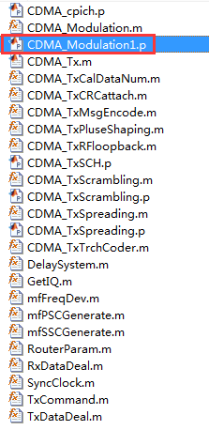

图24替换后文件

**Step3** 模块程序设计完成后，运行MATLAB主函数CDMA_Tx.m，调试程序直至无报错后，重新运行“CDMA_Tx_Main”文件，观察替换文件后，实验现象是否符合替换文件前实验现象，验证程序是否编写成功。

**Step4**调试成功后，再完成下一个实验任务，重复Step3步骤，依次完成其他程序编写。

**（三）所需资源**

**1、硬件资源**

1. XSRP软件无线电平台及其相关连接线
2. 电脑（操作系统：Win7及其以上；以太网网卡：千兆；）

**2、软件资源**

1. LabVIEW 2015
2. MATLAB2012b
3. XSRP软件无线电平台无线收发软件测试软件（需要配合XSRP软件无线电平台硬件才能使用）

**（四）阶段工作安排**

|  |  |  |
| --- | --- | --- |
| **阶段** | **阶段细分** | **主要任务** |
| 阶段1 | 理解任务，掌握原理，了解框架 | 通过阅读提供的资料，以及网上查找的资料，深入理解设计任务，掌握其设计原理，了解其设计框架，知道自己要做的工作。具体参考资料有：  （1）《XSRP软件无线电平台通用实验指导书》  （2）《基于软件无线电平台的CDMA通信系统发射机设计参考指南》  （3）网络查找“CDMA”相关的资料文档 |
| 阶段2 | 安装软件，领取设备，验证功能 | （1）根据《XSRP软件无线电平台通用实验指导书》的相关说明，安装“所需资源”中“软件资源”对应的软件  （2）领取或找到课程设计需要用到的XSRP软件无线电平台及其各种配件，根据《XSRP软件无线电平台通用实验指导书》的相关说明，掌握硬件平台的基本使用方法  （3）通过提供的案例程序（直接打开工程文件），按照本参考指南介绍的方法，运行案例，测试该项目最终的实现效果（相当于先看到了实现的效果，再倒过来完成实现的过程。案例中实现的过程MATLAB代码进行了加密，是看不见程序代码的，而这正是该项目需要自己去做的） |
| 阶段3 | 补充所缺的知识 | （1）LabVIEW知识  1）视频及资料等：  http://www.gsdzone.net/new/index.php  2）书籍：《LabVIEW宝典（第2版）》陈树学  3）论坛：http://bbs.elecfans.com/zhuti_LabVIEW_1.html  （2）MATALB知识  1）《MATLAB经典教程—从入门到精通》  2）《MATLAB官方手册》  3）《MATLAB宝典 第四版》  4）MATLAB基础视频教程（全十讲） |
| 阶段4 | 读懂案例的框架，编写核心部分程序 | （1）读懂程序的前后文程序  （2）在MATLAB下删掉要求完成的函数文件（.p文件），自己完成函数功能的实现 |
| 阶段5 | 软硬件联调 | 将编写好的MATLAB程序保存，打开LabVIEW主程序与XSRP软件无线电平台硬件进行联调，测试功能，优化效果 |
| 阶段6 | 编写课程设计报告 | 按照任务书中关于课程设计报告的相关要求认真编写、打印并提交 |